Навчальний проект:”Народний календар”
СІЧЕНЬ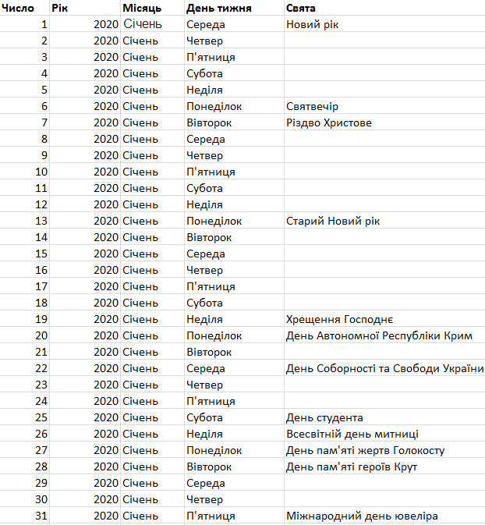
Народні прикмети:
— Як на Новий рік падає сніг, то будуть гриби рости.
— Неодмінно заморозить, якщо: дим з димаря в’ється стовпом; ранкова зоря дуже яскрава; зірки в нічному небі надмірно поблискують і виразно простежується Чумацький шлях.
— Далеко чути шум паротяга — на відлигу.
— У ввечері в ясну погоду дроти виграють, наче струни, — на негоду.
— Якщо ясного дня з’являється лапатий та голкастий іній — чекай різкого похолодання і хуртовини; якщо вночі був іній — сніг удень не йтиме.
— Раннього морозяного вечора дружно розспівалися півні — чекай відлиги.
— Пес на снігу згортається калачиком -на мороз, а витягується, розкидає лапи - на відлигу.
— Сіра ворона при заході сонця самотиною сидить на верхівці найвищого дерева — чекай лютого морозу.
— По зимі літо йде: якщо раптом випаде дощ, то такого ж дня влітку сипоне градом, а коли мороз, то буде спека.
— Над лісом або чагарниками повітря засиніло — на потепління.
— Якщо дерева в січні часто покриваються інеєм — на щедрий врожай.
— З’являються коло сонця чи місяця райдужні кола — в найближчу добу погода погіршиться.
— Припиниться під вечір сніг — погода покращає.
— Місяць яскравий — до ясної погоди, а блідий, покритий туманцем, — до снігу.
Інформаційні джерела:
http://vseprovse.org.ua/narodni-prikmeti-na-sichen/
https://www.buhoblik.org.ua/kadry-zarplata/vremya/4042-4042-svyata-v-sichni.html
https://traditions.in.ua/kalendarni-sviata/zymovyi-tsykl/280-7-sichnia-rizdvo
https://uk.wikipedia.org/wiki/%D0%A1%D1%96%D1%87%D0%B5%D0%BD%D1%8C

